JMÉNO:
Přeji hezký nový týden. Prosím o vyplnění listu a zaslání na email nebo Facebook do 15.06.
Odpovědi naleznete v učebnici v příslušné kapitole – Rudolf II. a Reformace.

1. CVIČENÍ
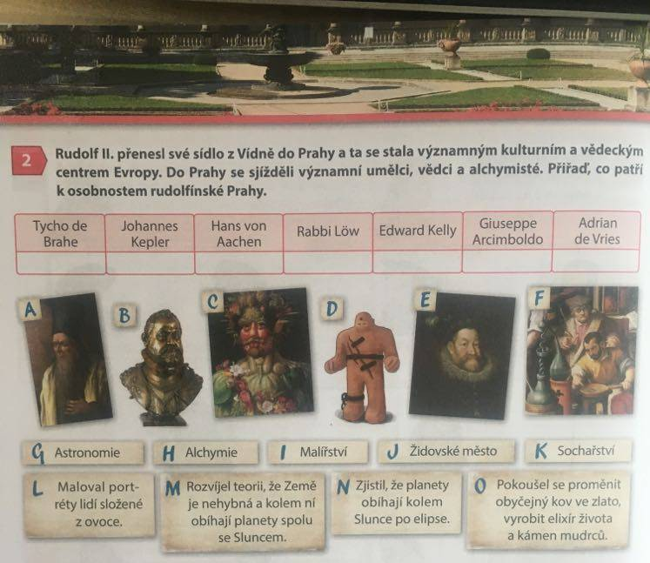

2. CVIČENÍ
